# 新增子模块，先在GIT上新增一个仓库

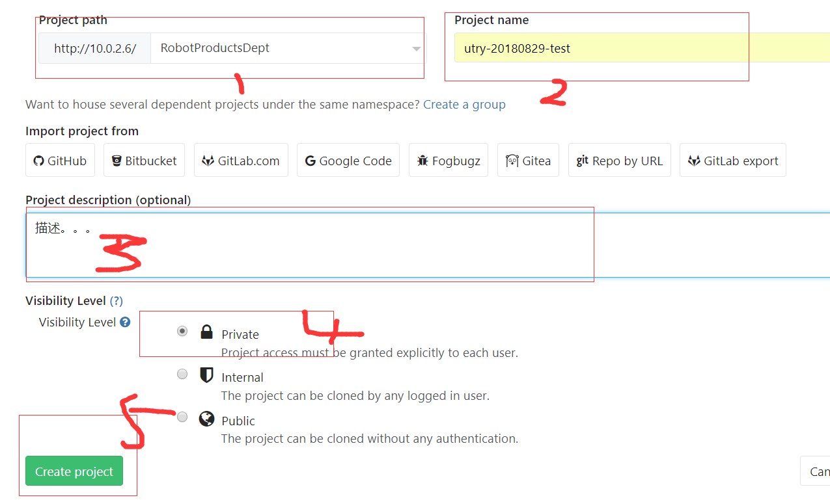

**图1-1**

按图1-1填好相关信息，然后创建就可以在根目录通过运行git submodule add将外部项目加为子模块（如果是首次拉取空的仓库，请连续执行两次下面的命令）:

git submodule add http://10.0.2.6/RobotProductsDept/utry-robot-PluginDebug.git pluginDebug (别名，可选)

**初始化子模块，拉取项目添加代码**

通过git submodule add命令添加完子模块之后，在根目录下创建一个空的目录，名称是上面指定的名称。

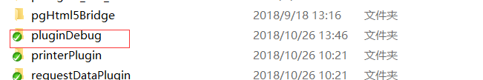

在settings.gradle 中加入子模块名称。



在目录中添加build.gradle文件，然后在文件中加入代码：

apply from: rootProject.getRootDir().getAbsolutePath() + "/utils.gradle"

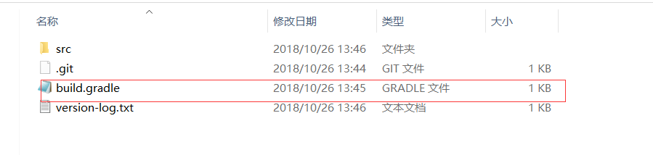

运行脚本命令：gradle createProject

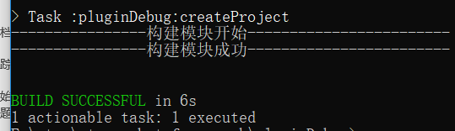

会生成src目录结构:

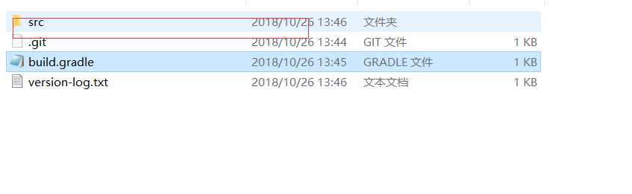

然后正常的编写代码，提交代码

**删除子模块**：

可以在父模块目录下执行./deleteModule.sh，也可以自己手动删除

1. git rm --cached excelParserPlugin

2.rm -rf excelParserPlugin

3.将.gitmodules和.git/config文件中相关内容清楚

4. rm -rf .git/modules/excelParserPlugin

5 git commit -a -m 'remove excelParserPlugin submodule'

6.最后执行git push 或者 使用工具push到远程仓库

# 克隆一个带子模块的项目

git clone 地址，拉取下来的子模块目录是空的，需要执行命令或者可以执行脚本:

注：拉取代码时必须保证子模块目录是空的，不然会出现代码拉取失败的情况

**执行脚本**: 【./createSh.sh】，会生成【createbranch.sh、deleteBranch.sh、switchbranch.sh、initModule.sh】脚本说明

1. createbranch用来创建整体的分支(包括父模块和子模块)

使用方式:./createbranch.sh 【分支名称1】【分支名称2】

分支名称1是需要创建的分支名称，分支名称2是基于哪个分支来创建分支，可以不填，默认是当前分支。

eg:./createbranch.sh master develop

2. switchbranch用来切换整体分支，切换分支前，请确认代码所有子模块的代码已经提交。

使用方式:./switchbranch.sh 【分支名称】

执行脚本, 会自动切换整体的分支, 拉取更新代码。

eg:./switchbranch.sh deveop

3. deleteBranch用来删除整体分支

使用方式:./deleteBranch.sh 【分支名称】,执行脚本后会删除本地和远程的分支，删除的分支建议不要是当前正在使用的分支，否则会出现远程分支已经删除，而本地分支没有删除。

eg:./deleteBranch.sh test

4. initModule用来初始化父模块和子模块,使用后父模块和子模块的分支都默认切换为master分支。

使用方式

eg:./initModule

注:脚本只能进行整体的操作，如果要单独的操作子模块，可以像以前的GIT开发方式一样进入到子模块里面去操作。

脚本是用来进行整个项目的分支操作，如果想要单独对子模块进行操作请参考一下命令:

单独初始化子模块，子模块需要在.gitmodules中已存在的:

git submodule init robotSDK单独初始robotSDK子模块目录，但是 没有拉取代码，只是取创建robotSDK目录

git submodule update robotSDK 单独拉取robotSDK的代码

单独切换分支，需要进入到子模块的目录下执行命令

git checkout develop 切换到develop分支

git pull 拉取代码

# 添加子模块

git submodule add http://10.0.2.6/RobotProductsDept/utry-robot-PluginDebug.git pluginDebug (别名，可选)

提交子模块到远程仓库，提交两个文件.gitmodules文件以及子模块的目录（空的目录）

